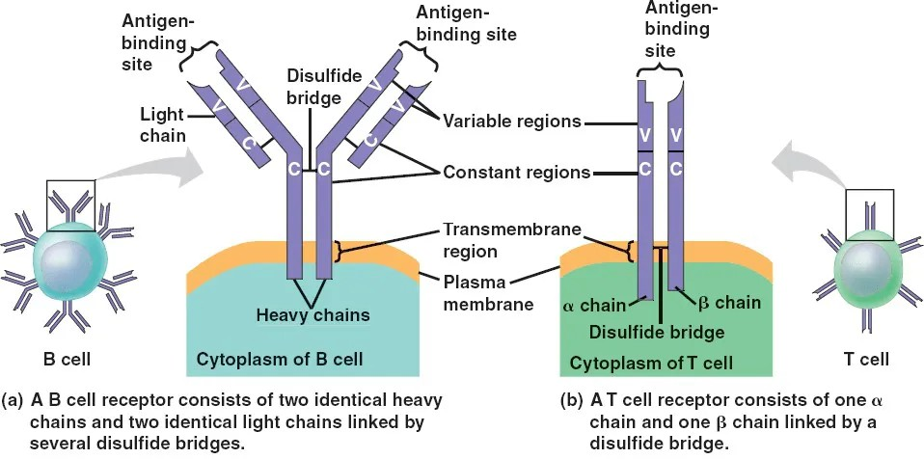

**B 细胞受体（BCR）** 和 **T 细胞受体（TCR）** 的结构，分别位于 **B 细胞** 和 **T 细胞** 的细胞膜上

1. 图 (a) B 细胞受体（BCR）的结构

**BCR 组成**：由两条相同的 **重链**（heavy chains）和两条相同的 **轻链**（light chains）构成

**可变区与恒定区**：

* **可变区（Variable regions）**：重链和轻链的可变区域负责抗原识别，确定 BCR 的特异性。
* **恒定区（Constant regions）**：这些区域在重链中是固定的，决定了抗体的类型（如 IgG、IgM 等）。

**功能**：BCR 主要用于识别和结合抗原，并通过 **信号转导** 启动 B 细胞的免疫反应，促进抗体的生产。

1. 图 (b) T 细胞受体（TCR）的结构

**TCR 组成**：TCR 由一条 **α 链**（alpha chain）和一条 **β 链**（beta chain）组成，通过 **二硫键** 连接。与 BCR 不同，TCR 不直接结合抗原，而是与 **MHC（主要组织相容性复合体）-抗原复合物** 结合。

**可变区与恒定区**：

* **可变区（Variable regions）**：与 BCR 类似，TCR 的 α 链和 β 链也有可变区，决定 TCR 的特异性。
* **恒定区（Constant regions）**：TCR 的恒定区在 α 链和 β 链之间通过二硫键连接，保证了结构的稳定性。

**功能**：TCR 主要用于识别由 MHC 分子呈递的抗原肽，触发 T 细胞的免疫应答，涉及 **细胞毒性反应** 或 **辅助免疫反应**。

1. **BCR 和 TCR 的 V(D)J 重排与可变区、恒定区的关系**

* **可变区（V 区）**：由 **V(D)J 重排** 的结果产生，负责抗原的结合和识别。
  + 对于 **TCR**，V 区是由 **V** 和 **J** 基因片段（TCR α 链）或 **V**、**D**、**J** 基因片段（TCR β 链）重排形成。
  + 对于 **BCR**，重链的 V 区是由 **V、D、J 重排** 形成，轻链的 V 区是由 **V、J 重排** 形成。
* **恒定区（C 区）**：不参与抗原识别，但决定了受体的功能。
  + **TCR 的恒定区**：TCR α 链和 β 链的恒定区保持相对稳定，参与 TCR 结构的稳定性。
  + **BCR 的恒定区**：BCR 重链的恒定区决定了抗体的类型（IgG、IgM 等），并决定了它与免疫系统其他部分的相互作用。

1. **TCR/BCR：DNA 和 RNA 测序**

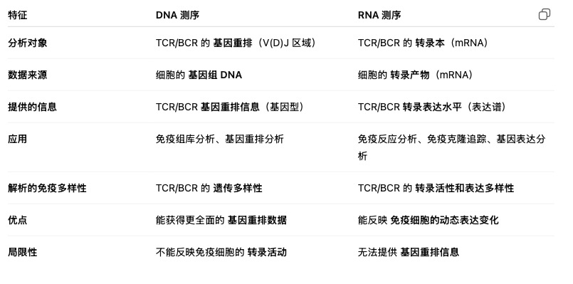

1. **TCR：VDJ**

**variable (V), diversity (D) (for the β-chain only), joining (J) and constant (C) gene segments V（可变）区、D（多样性）区和 J（连接）区的重排序列**

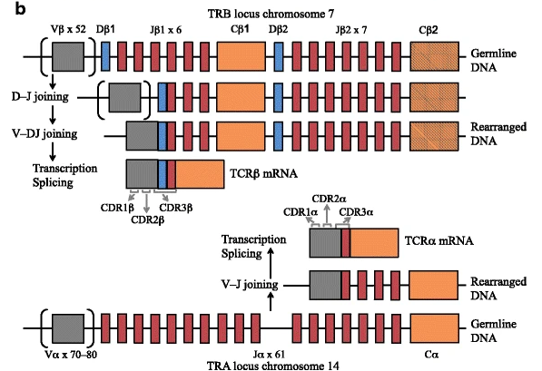

上图就是从DNA到RNA的过程：*TRB（T-cell receptor β-chains）、TRA（T-cell receptor α）*

1. **CDR（Complementarity-Determining Regions，互补决定区）**

**TCR（T 细胞受体）** 和 **BCR（B 细胞受体/抗体）** 中最关键的 **抗原结合区域**。直接与抗原接触、决定抗原识别的特异性。每条受体链（如 TCR 的 α 链和 β 链，抗体的重链和轻链）都包含：**3 个 CDR 区域**：CDR1、CDR2、CDR3。夹在 **4 个 FR（框架区，Framework Regions）** 之间

**CDR1 & CDR2：**

* 来源于 **V 基因片段** 的编码区域
* 在结构上较为保守，但对 MHC 分子有辅助结合作用

**CDR3（最关键）：**

* 来源于 **V(D)J 重排的连接区域**：
  + TCR α 链的 CDR3：V–J 连接
  + TCR β 链的 CDR3：V–D–J 连接
* 包含最多样化的序列，是 **识别抗原肽本身** 的核心区域
* 是分析 TCR/BCR **克隆多样性** 和 **免疫谱系追踪** 的主要序列

1. **三个 CDR 的区别和功能**

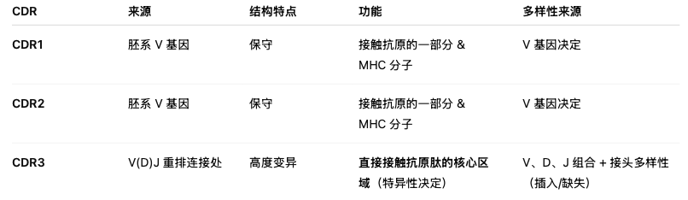

***TCR CDR1 + CDR2 + CDR3 总长度****：约****26-44 个氨基酸****，取决于 α 链和 β 链的长度。*

***BCR CDR1 + CDR2 + CDR3 总长度****：约****26-44 个氨基酸****，重链（IgH）通常较长，而轻链（IgK/IgL）较短。*

1. **Exemplary companies providing immune repertoire products and services**

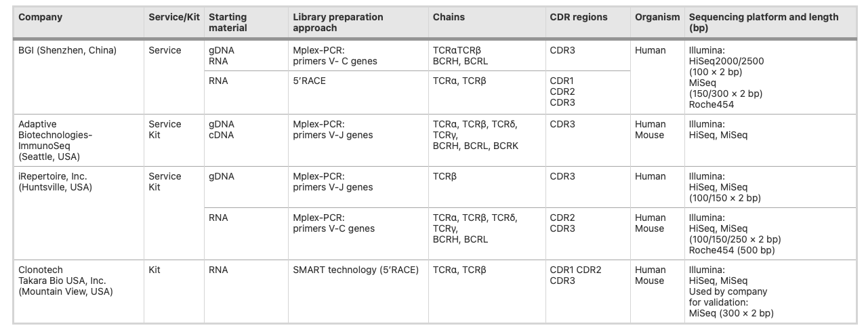

Rosati E, Dowds C M, Liaskou E, et al. Overview of methodologies for T-cell receptor repertoire analysis[J]. BMC biotechnology, 2017, 17: 1-16.